EWSHOP

数据库设计说明书

www.eduwork.cn

电子商城系统（EWShop）

|  |  |  |
| --- | --- | --- |
| 文件状态：  [ ] 草稿  [√] 正式发布  [ ] 正在修改 | 文件标识： | 融职-EWShop-02-DATABASE |
| 当前版本： | 1.0 |
| 作 者： | 高洛峰 |
| 完成日期： | 2020-08-15 |

历史版本

|  |  |  |  |  |
| --- | --- | --- | --- | --- |
| 版本/状态 | 作者 | 参与者 | 起止日期 | 备注 |
| V1.0 | 高洛峰 | 学习猿地开发部 | 2020-07-15  2020-08-20 | 《细说PHP》 |

## EW.1 引言

在使用任何数据库之前，都必须设计好数据库，包括将要存储的数据的类型、数据之间的相互关系及数据的组织形式。数据库设计是指对于一个给定的应用环境，构造最优的数据库模式，建立数据库及其应用系统，使之能够有效地存储数据。在网上商城项目中总是需要处理大量的数据资源，这正是网上商城系统的基础和核心。为了合理地组织和高效率地存取数据，目前最好的方式就是建立数据库系统，因此在系统的总体设计阶段，数据库的建立与设计是一项十分重要的工作。由于数据库应用系统的复杂性，为了支持相关程序运行，数据库设计就变得异常复杂，因此最佳设计不可能一蹴而就，而只能是一种“反复探寻，逐步求精”的过程，也就是规划和结构化数据库中的数据对象及这些数据对象之间关系的过程。

### EW.1.1 编写目的

一个成功的管理系统，是由“50%的业务 + 50%的软件”所组成的，而50%的成功软件又由“25%的数据库+ 25%的程序”所组成，数据库设计的好坏是关键。如果把企业的数据比作生命所必需的血液，那么数据库的设计就是应用中最重要的部分，是一个系统的根基。在EWShop网上商城系统的需求分析和系统概要设计的基础上，对数据进行分析并在结构上进行设计，用于开发人员进行项目设计，以此作为编码的依据，同时也为后续的数据库维护工作提供了良好的使用说明，也可以作为未来版本升级时的重要参考资料。数据库设计的目标是建立一个合适的数据模型。这个数据模型应当满足用户要求，既能合理地组织用户需要的所有数据，又能支持用户对数据的所有处理功能；也要满足商城数据库管理系统的要求，又能够在数据库管理系统中实现；并且要具有较高的范式，数据完整性好，效益高，便于理解和维护，没有数据冲突。

### EW.1.2 背景

|  |  |
| --- | --- |
| 名 称 | 说 明 |
| 数据库名称 | EWShop（融职网上商城系统） |
| 数据库系统 | MySQL 8.0.18 |
| 客户端连接工具 | MySQL Command Line Client或phpMyAdmin |
| 项目任务提出者 | 融职 云课堂（www.lmonkey.com） |
| 项目开发者 | 高洛峰 |
| 使用用户 | 《细说PHP》用户及学习猿地学员 |

注：这些数据库设计说明书文档只适用于网上商城系统EWShop V1.0，作为Web程序员项目设计和学习的参考文档。

### EW.1.3 定义

EWShop：融职网上商城系统。

E-R图：实体关系图。

### EW.1.4 参考文献

* 《细说PHP》教程。
* 《EWShop项目需求分析说明书》。
* www.lmonkey.com 和 www.eduwork.cn。
* 本项目相关的其他参考资料。

## EW.2 外部设计

外部设计是研究和考虑所要建立的数据库的信息环境，对数据库应用领域中的各种信息要求和操作要求进行详细分析，了解应用领域中数据项、数据项之间的关系和所有的数据操作的详细要求，了解哪些因素对响应时间、可用性和可靠性有较大的影响等。

### EW.2.1 标识符和状态

* 数据库表前缀：ew_。
* 用户名：root。
* 密码：123456。
* 权限：全部。
* 有效时间：开发阶段。
* 说明：系统正式发布后，可能更改数据库用户/密码，请在统一位置编写数据库连接字符串，在发行前请予以改正。

### EW.2.2 使用它的程序

本系统主要利用PHP作为前端的应用开发工具，使用MySQL作为后台的数据库，Linux或Windows均可作为系统平台。

### EW.2.3 约定

* 所有命名一定要具有描述性，杜绝一切拼音或拼音英文混杂的命名方式。
* 字符集采用UTF-8，请注意字符的转换。
* 所有数据表的第一个字段都是系统内部使用主键列，自增字段，不可空，名称为id，确保不把此字段暴露给最终用户。
* 除特别说明，所有日期格式都采用int格式，无时间值。
* 除特别说明，所有字段默认都设置不允许为空，需要设置默认值。
* 所有普通索引的命名都是表名加设置索引的字段名组合，例如用户表User中name字段设置普通索引，则索引的命名方式为user_name。

### EW.2.4 支持软件

* 操作系统：Linux / Windows。
* 数据库系统：MySQL。
* 查询浏览工具：phpMyAdmin。
* 命令行工具：mysql。

注意：mysql命令行环境下对中文支持不好，可能无法书写带有中文的 SQL 语句，也不要使用phpMyAdmin录入中文。

## EW.3 结构设计

数据库的结构设计中有许多需要考虑的因素，如对数据库的背景、应用环境等方面都需要有深入的了解，这样设计出来的数据库才能易于使用和维护，并且具有高效和一致的特征。虽然这样只对数据库设计过程有一个概要的了解，但是仍然有助于新程序员了解和掌握SQL，使新程序员可以更好地分析数据之间的相互关系，而且在使用SQL进行报表的生成、子查询及视图等操作时，可以更好地进行操作。

### 概念结构设计

概念结构设计说明本数据库将反映的[现实世界](http://www.baidu.com/s?wd=%E7%8E%B0%E5%AE%9E%E4%B8%96%E7%95%8C&hl_tag=textlink&tn=SE_hldp01350_v6v6zkg6)中的实体、属性和它们之间的关系等的原始数据形式，包括各数据项、记录、系、文卷的标识符、定义、类型、度量单位和值域，建立本数据库的每一幅用户视图。概念数据库的设计是进行具体数据库设计的第一步，概念数据库设计的好坏直接影响到逻辑数据库的设计，影响到整个数据库的好坏。在EWShop系统的分析阶段，我们已经得到了系统的数据流程图和数据字典，现在就是要结合数据规范化的理论，用一种模型将用户的数据要求明确地表示出来。在数据库系统设计中，建立反映客观信息的数据模型，是设计中最为重要的、也最基本的步骤。数据模型是连接客观信息世界和数据库系统数据逻辑组织的桥梁，也是数据库设计人员与用户之间进行交流的共同基础。概念数据库中采用的实体-关系模型，与传统的数据模型有所不同。实体-关系模型是面向现实世界，而不是面向实现方法的，它主要用于描述现实信息世界中数据的静态特性，而不涉及数据的处理过程。但由于它简单易学，且使用方便，因而在数据库系统应用的设计中得到了广泛应用。实体-关系模型可以用来说明数据库中实体的等级和属性。以下是实体-关系模型中的重要标识：

* 在数据库中存在的实体。
* 实体的属性。
* 实体之间的关系。

1．实体和属性的定义

按照定义的数据类型和属性创建实体和实体属性列表。实体形成表，如“用户”就是一个实体；属性则为表中的列，如对应于实体“用户”，其属性包含“用户名”、“用户ID”等。

1）实体

实体是实体-关系模型的基本对象，是现实世界中各种事物的抽象。凡是可以相互区别并可以被识别的事、物、概念等对象均可认为是实体。在EWShop数据库中，基本的实体有14个：用户、商品、商品分类、广告、友情链接、文章、文章分类、单页、订单、订单数据、管理员、基本信息、支付方式、IP记录。在绘制实体-关系图（E-R图）时，实体出现在矩形中，如图EW-1所示。

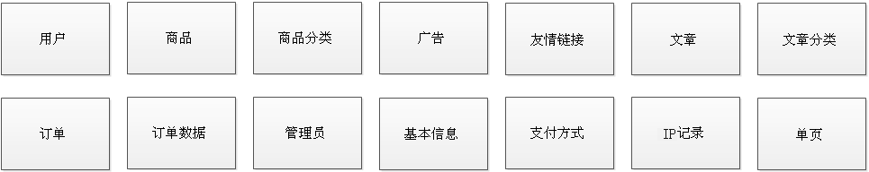

图EW-1 表示实体的E-R图

一般来说，每个实体都相当于数据库中的一张表。上面介绍的实体都是强实体，即每个实体都有自己的键。但在实际领域中，经常存在一些实体，它们没有自己的键，这样的实体称为弱实体。弱实体中不同的记录有可能完全相同，难以区别，这些值依赖于另一个实体（强实体）的意义，必须与强实体联合使用。在创建了实体之后，就可以标识各个实体的属性了。

2）属性

每个实体都有一组特征或性质，称为实体的属性。实体的属性值是数据库中存储的主要数据，一个属性实际上相当于表中的一个列。每个实体及其对应的属性如表EW-1所示。

表EW-1 EWShop系统的实体和属性

|  |  |
| --- | --- |
| 实 体 | 属 性 |
| 用户 | 编号，登录名，登录密码，收货人姓名，手机号码，固定电话，QQ，电子邮件，注册时间，上次登录时间 |
| 商品 | 编号，名称，描述，图片，商城价，市场价，物流价，货号，尺寸，状态，发布时间，库存数 |
| 商品分类 | 编号，名称，顺序 |
| 广告 | 编号，图片，链接，位置，顺序 |
| 友情链接 | 编号，名称，URL，顺序 |
| 文章 | 编号，标题，内容，时间，点击数 |
| 文章分类 | 编号，名称，顺序 |
| 单页 | 编号，标题，内容 |
| 订单 | 编号，订单金额，商品总额，商品状态，支付方式，订单留言，下单时间，付款时间，发货时间，物流名称，运单编号，物流运费，用户编号，用户名，收货人姓名，收货手机，收货人固定电话，用户地址 |
| 订单明细 | 编号，商品名称，商品Logo，商品价格，商品数量 |
| 管理员 | 编号，管理名，管理密码，注册时间，上次登录时间 |
| 基本信息 | 编号，键，值 |
| 支付方式 | 编号，名称，标记，Logo，支付配置，显示顺序，启停开关 |
| IP记录 | 编号，IP地址，记录时间 |

在绘制E-R图时，属性由椭圆包围，在属性和它所属的实体之间使用直线进行连接。以“用户”和“商品”两个实体为例绘制E-R图，如图EW-2所示。

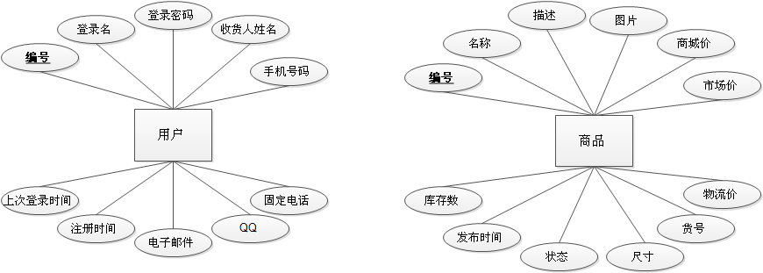

图EW-2 包含属性的用户和商品E-R图

每个实体都有其确定的主属性（实体中的主属性实际上相当于表中的主键），这样就可以唯一地确定实体的每个记录。最好是创建一个单独的属性作为主属性，如在用户和商品的属性中都可以选择“编号”作为主属性。在绘制E-R图时，主属性在属性下加下画线来说明。

注意：在数据库设计中，选择和设置列作为主键是一个关键步骤。

2．E-R图的绘制

实体-关系图是表现实体-关系模型的图形工具，简称E-R图。下面以EWShop数据库为例，给出一个完整的数据库的E-R图设计示例。图EW-3给出了在E-R图中使用的各种元素的图形符号。

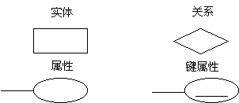

图EW-3 E-R图中使用的各种元素的图形符号

在E-R图中，实体之间的关系以菱形表示，关系中各方面的表通过直线与菱形中的关系名称相连接。还要为每个关系命名一个“关系名称”，实体与关系相连的直线旁都根据关系的属性标注有“1”或“N”。

E-R图为新程序员的数据库提供了一个不错的蓝图，可以分成三步进行：首先设计局部E-R图；然后合并各局部E-R图，并解决可能存在的冲突，得到初步E-R图；最后修改和重构初步E-R图，消除其中的冗余部分，得到最终的全局E-R图，即概念模式。设计全局E-R模式的目的不在于把若干局部E-R模式形式上合并为一个E-R模式，而在于消除冲突使之成为能够被全系统中所有用户共同理解和接受的统一的概念模型，使设计人员仅从用户角度看待数据及处理要求和约束，产生一个反映用户观点的概念模式。

3．设计局部E-R模式

先设计局部E-R图，也称用户视图。在设计初步E-R图时，要尽可能地把组织中各部门对信息的要求集中起来，而不需要考虑数据的冗余问题。局部概念模型设计是从用户的观点出发，设计符合用户需求的概念结构。局部概念模型设计的就是组织、分类收集到的数据项，确定哪些数据项作为实体，哪些数据项作为属性，哪些数据项是同一实体的属性等。确定实体与属性的原则如下：

* 能作为属性的尽量作为属性而不要划为实体。
* 作为属性的数据元素与所描述的实体之间的联系只能是1:*n*的联系。
* 作为属性的数据项不能再用其他属性加以描述，也不能与其他实体或属性发生联系。

图EW-4～图EW-13是EWShop系统局部E-R图的设计。

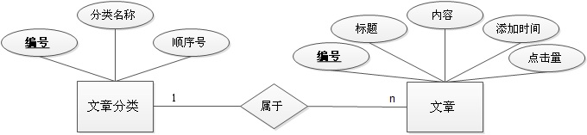

*n*

图EW-4 文章分类和文章的局部E-R图

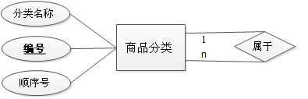

*n*

*n*

*m*

*n*

*m*

*n*

图EW-5 商品分类和子分类的局部E-R图

image001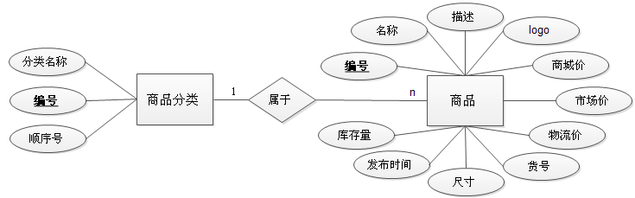

图EW-6 商品分类和商品的局部E-R图

image001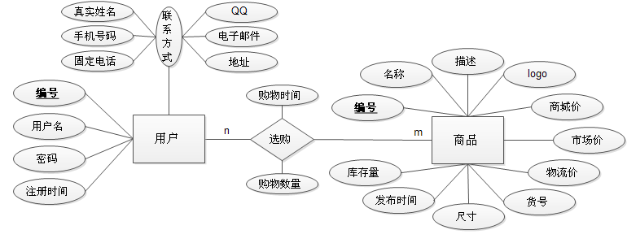

图EW-7 用户选购商品局部E-R图

image001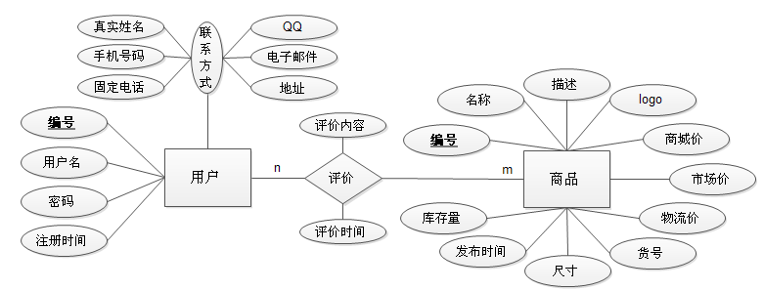

图EW-8 用户评价商品局部E-R图

image001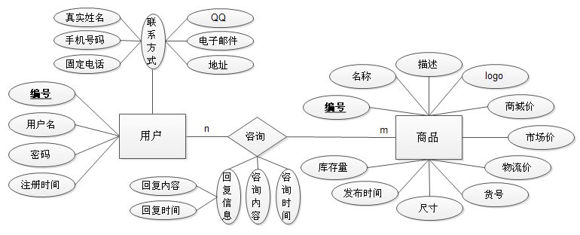

图EW-9 用户咨询商品局部E-R图

image001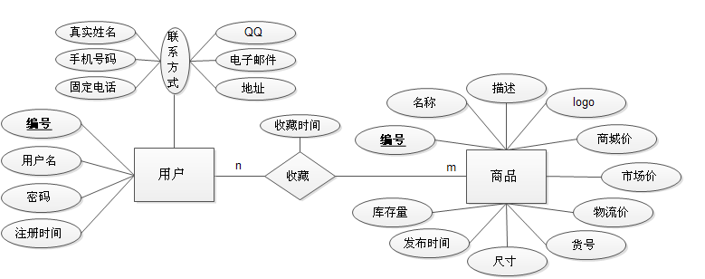

图EW-10 用户收藏商品局部E-R图

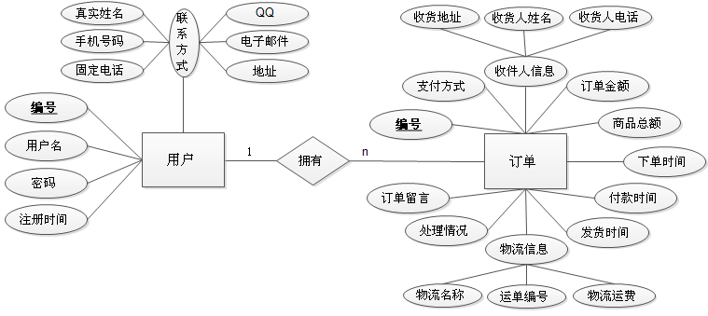

*m*

*n*

*n*

*m*

*n*

图EW-11 用户拥有订单局部E-R图

image001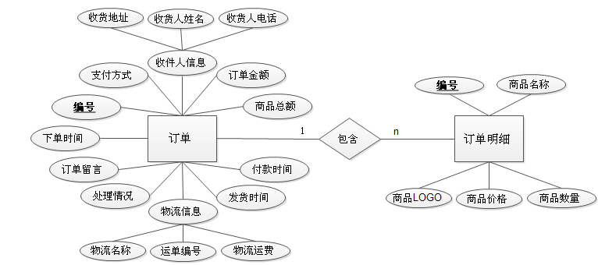

*n*

*n*

图EW-12 订单包含订单明细局部E-R图

image001image001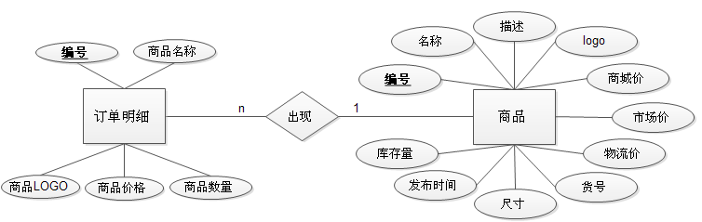

*n*

*n*

图EW-13 订单明细出现商品局部E-R图

4．合并各局部E-R图

根据前面介绍的两个实体之间的局部E-R图，根据关联关系合并各局部E-R图，并解决可能存在的冲突，得到初步E-R图，如图EW-14～图EW-16所示。

image001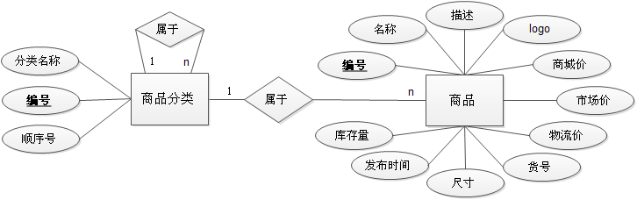

图EW-14 商品分类、子分类、商品合并E-R图

image001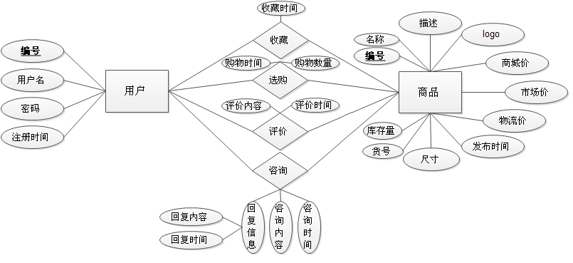

*m*

*m*

*m*

*m*

*n*

*n*

*n*

*n*

图EW-15 用户和商品合并E-R图

image001image001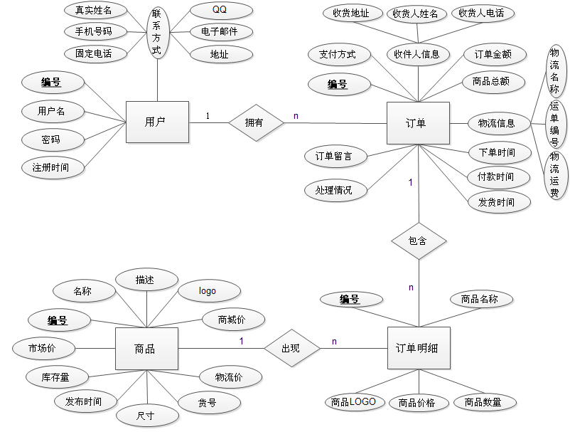

*n*

*n*

*n*

图EW-16 用户、订单、订单明细、商品合并E-R图

5．设计全局E-R模式

综合各局部及合并的E-R图，形成总的E-R图，即用户视图的集成。所有局部E-R模式都设计好以后，接下来就是把它们综合成单一的全局概念结构。全局概念结构不仅要支持所有局部E-R模式，而且必须合理地表示一个完整、一致的数据库概念结构。EWShop系统全局E-R图如图EW-17所示。

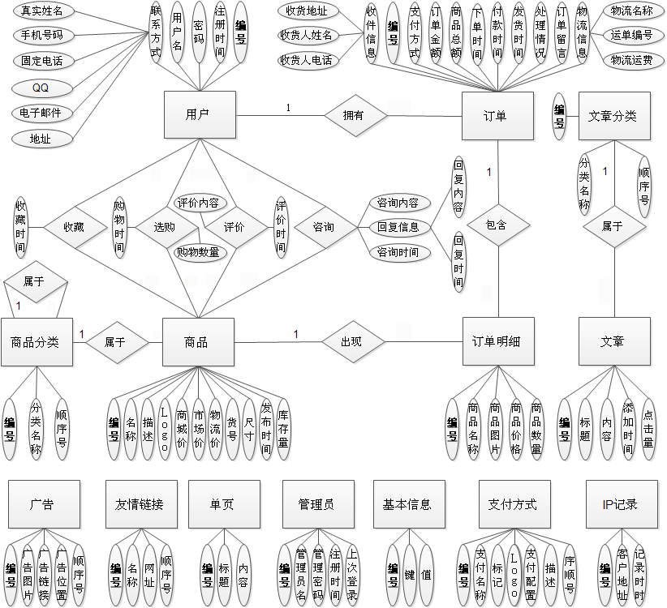

*n*

*n*

*n*

*n*

*n*

*n*

*n*

*n*

*n*

*n*

*n*

*n*

*n*

*n*

图EW-17 EWShop系统的全局E-R图

另外，在进入下一节之前，先回顾一下概念数据库的设计，其中主要是实体-关系模型的建立。简要总结一下实体-关系模型建立的步骤，如下：

（1）对需求进行分析，从而确定系统中所包含的实体。

（2）分析得出每个实体所具有的属性。

（3）保证每个实体有一个主属性，该主属性可以是实体的一个属性或多个属性的组合。主属性必须能唯一地描述每个记录。

（4）确定实体之间的关系。

经过这些步骤后，新程序员就可以绘制出E-R图。之后可以再根据数据库的需要，判断是否获取了所需的信息、是否有遗漏信息等，再对E-R图进行修改，添加或删除实体与属性。

6．全局E-R模式的优化

在得到全局E-R模式后，为了提高数据库系统的效率，还应进一步根据处理需求对E-R模式进行优化。一个好的全局E-R模式，除能准确、全面地反映用户功能需求，还应满足下列条件：

* 实体类型的个数要尽可能少。
* 实体类型所含属性个数要尽可能少。
* 实体类型间的联系无冗余。

## EW.4 逻辑结构设计

逻辑结构设计的任务是把概念设计阶段建立的基本E-R 图，按照选定的网上商城系统软件支持的数据模型，转变成相应的逻辑设计模型。也就是将实体、实体间的关系等模型结构转变为关系模式，即生成数据库中的表，并确定表的列。下面讨论由实体-关系模型生成表的方法。

1．任务

将基本E-R图转换为与选用DBMS产品所支持的数据模型相符合的逻辑结构。

2．过程

（1）将概念结构转换为现有DBMS支持的关系模型。

（2）从功能和性能要求上对转换的模型进行评价，看它是否满足用户要求。

（3）对数据模型进行优化。

### EW.4.1 E-R图向关系模型的转化

在上面实体之间的关系的基础上，将实体、实体的属性和实体之间的联系转换为关系模式。这种转换的原则如下。

（1）一个实体转换为一个关系，实体的属性就是关系的属性，实体的码就是关系的码。

（2）一个联系也转化为一个关系，联系的属性及联系所连接的实体的码都转化为关系的属性，但是关系的码会根据关系的类型变化，如果是：

* 1 : 1联系，两端实体的码都转换为关系的候选码。
* 1 : *n*联系，*n*端实体的码转换为关系的。
* *m* : *n*联系，两端实体的码都转换为关系的码。

### EW.4.2 确定关系模式

根据转换算法，E-R图中有14个实体类型，可以转换成12个关系模式，4个联系可以再转换为4个关系模式，共18个关系模式，列表如下：

（1）用户（用户编号，登录名，登录密码，收货人姓名，手机号码，固定电话，QQ，电子邮件，注册时间，上次登录时间，用户地址）。

（2）商品（商品编号，商品名称，商品描述，商品Logo，商城价，市场价，物流价，商品货号，商品尺寸，商品状态，发布时间，库存数，销售数，点击数，收藏数，咨询数，评价数，推荐标识，**商品分类编号**）。

（3）商品分类（商品编号，**父级分类编号**，商品分类名称，顺序号）。

（4）广告（广告编号，广告图片，广告链接，广告位置，顺序号）。

（5）商品评价（评价编号，评价内容，评价时间，**评价的商品编号**，**评价的用户编号**，评价的用户名，评价的用户IP）。

（6）商品咨询（咨询编号，咨询内容，咨询时间，回复内容，回复时间，咨询情况，**商品编号**，**用户编号**，咨询用户名，咨询用户IP）。

（7）用户收藏（收藏编号，收藏时间，**收藏的商品编号**，**收藏的用户编号**）。

（8）友情链接（友情链接编号，友情链接名称，友情链接URL，顺序号）。

（9）文章（文章编号，文章标题，文章内容，添加时间，点击数，**文章分类编号**）。

（10）文章分类（文章分类编号，分类名称，顺序号）。

（11）单页（单页编号，单页标题，单页内容）。

（12）购物车（购物车编号，购物时间，**商品编号**，商品购买数量，**用户编号**）。

（13）订单（订单编号，订单金额，商品总额，订单状态，支付方式，订单留言，下单时间，付款时间，发货时间，物流名称，运单编号，物流运费，**用户编号**，用户名，收货人姓名，收货手机，收货人固定电话，用户地址）。

（14）订单明细（订单明细编号，**商品编号**，商品名称，商品Logo，商品价格，商品数量）。

（15）管理员（管理编号，管理名，管理密码，注册时间，上次登录时间）。

（16）基本信息（基本信息编号，基本信息键，基本信息值）。

（17）支付方式（支付方式编号，名称，标记，Logo，支付配置，支付描述，显示顺序，启停开关）。

（18）IP记录（IP记录编号，IP地址，记录时间）。

### EW.4.3 消除冗余

所谓冗余的数据是指可由基本数据导出的数据，冗余的联系是指可由其他联系导出的联系。冗余数据和冗余联系容易破坏数据库的完整性，给数据库的维护增加困难，应当予以消除。本系统的冗余数据和冗余关系已经在概念结构设计中处理过了，这里不再进行过多的叙述。

## EW.5 物理结构设计

数据库设计的最后阶段是确定数据库在物理设备上的存储结构和存取方法，也就是设计数据库的物理数据模型，主要是设计表结构。一般地，实体对应于表，实体的属性对应于表的列，实体之间的关系称为表的约束。逻辑设计中的实体大部分可以转换成物理设计中的表，但是它们并不一定是一一对应的。本次项目开发采用的是MySQL建立数据库。

### EW.5.1 设计数据表结构

在利用MySQL创建一张新的数据表以前，应当根据逻辑模型与数据字典分析和设计数据表，描述出数据库中基本表的设计。需要确定数据表名称、所包含字段名称、数据类型、宽度，以及建立的主键、外键等描述表的属性的内容。EWShop项目全部18张数据表结构设计如表EW-2～表EW-19所示。

表EW-2 用户表

|  |  |  |  |  |
| --- | --- | --- | --- | --- |
| 表名 | ew_user 用于保存用户记录，表引擎为MyISAM类型，字符集为UTF-8 | | | |
| 列名 | 数据类型 | 属性 | 约束条件 | 说明 |
| id | INT(10) | 无符号/非空/自动增长 | 主键 | 用户编号 |
| name | VARCHAR(20) | 非空/默认' ' |  | 用户名称 |
| pw | VARCHAR(30) | 非空/默认' ' |  | 登录密码 |
| tname | VARCHAR(10) | 非空/默认' ' |  | 真实姓名 |
| phone | CHAR(11) | 非空/默认' ' |  | 用户手机 |
| tel | VARCHAR(20) | 非空/默认' ' |  | 固定电话 |
| qq | VARCHAR(12) | 非空/默认' ' |  | 用户QQ |
| email | VARCHAR(30) | 非空/默认' ' |  | 电子邮件 |
| atime | INT(10) | 无符号/非空/默认0 |  | 注册时间 |
| ltime | INT(10) | 无符号/非空/默认0 |  | 上次登录时间 |
| address | VARCHAR(255) | 非空/默认' ' |  | 用户地址 |
| 补充说明 | 用户密码：使用md5加密 | | | |

表EW-3 商品表

|  |  |  |  |  |
| --- | --- | --- | --- | --- |
| 表名 | ew_product 用于保存商品记录，表引擎为MyISAM类型，字符集为UTF-8 | | | |
| 列名 | 数据类型 | 属性 | 约束条件 | 说明 |
| id | INT(10) | 无符号/非空/自动增长 | 主键 | 用户编号 |
| name | VARCHAR(50) | 非空/默认' ' |  | 商品名称 |
| content | TEXT | 非空 |  | 商品描述 |
| logo | VARCHAR(200) | 非空/默认' ' |  | 商品Logo |
| money | DECIMAL(10,1) | 无符号/非空/默认0.0 |  | 商城价 |
| smoney | DECIMAL(10,1) | 无符号/非空/默认0.0 |  | 市场价 |
| wlmoney | DECIMAL(5,1) | 无符号/非空/默认0.0 |  | 物流价 |
| mark | VARCHAR(20) | 非空/默认' ' |  | 商品货号 |
| weight | DECIMAL(7,2) | 无符号/非空/默认0.0 |  | 商品尺寸 |
| state | TINYINT(1) | 无符号/非空/默认1 |  | 商品状态 |
| atime | INT(10) | 无符号/非空/默认0 |  | 发布时间 |
| num | SMALLINT(5) | 无符号/非空/默认0 |  | 库存数 |
| sellnum | INT(10) | 无符号/非空/默认0 |  | 销售数 |
| clicknum | INT(10) | 无符号/非空/默认0 |  | 点击数 |
| collectnum | INT(10) | 无符号/非空/默认0 |  | 收藏数 |
| Asknum | INT(10) | 无符号/非空/默认0 |  | 咨询数 |
| commentnum | INT(10) | 无符号/非空/默认0 |  | 评价数 |
| istuijian | TINYINT(1) | 无符号/非空/默认0 |  | 商品推荐 |
| cid | SMALLINT(5) | 无符号/非空/默认0 | 外键/普通索引（product_pid） | 商品分类编号 |
| 补充说明 | 商品图片：Logo如果有多个，需要再创建一张商品图片表  商品状态：state的值，1为出售中的商品，2为下架的商品，默认值为1 | | | |

表EW-4 商品分类表

|  |  |  |  |  |
| --- | --- | --- | --- | --- |
| 表名 | ew_category 用于保存商品分类记录，表引擎为MyISAM类型，字符集为UTF-8 | | | |
| 列名 | 数据类型 | 属性 | 约束条件 | 说明 |
| id | SMALLINT(5) | 无符号/非空/自动增长 | 主键 | 分类编号 |
| pid | SMALLINT(5) | 无符号/非空/默认0 | 外键/普通索引（category_pid） | 父级分类编号 |
| catname | VARCHAR(30) | 非空/默认' ' |  | 分类名称 |
| ord | TINYINT(3) | 无符号/非空/默认0 |  | 分类排序 |
| 补充说明 | 如果需要设置不在前台菜单显示，可以再添加一个字段控制 | | | |

表EW-5 资源表

|  |  |  |  |  |
| --- | --- | --- | --- | --- |
| 表名 | ew_ad 用于保存广告记录，表引擎为MyISAM类型，字符集为UTF-8 | | | |
| 列名 | 数据类型 | 属性 | 约束条件 | 说明 |
| id | SMALLINT(5) | 无符号/非空/自动增长 | 主键 | 广告编号 |
| logo | VARCHAR(100) | 非空/默认' ' |  | 广告图片 |
| url | VARCHAR(100) | 非空/默认' ' |  | 广告链接 |
| position | TINYINT(3) | 无符号/非空/默认1 |  | 广告位置 |
| ord | TINYINT(3) | 无符号/非空/默认0 |  | 广告排序 |
| 补充说明 | 广告位置（position）：使用整数进行标记。  1 首页的头部显示  2 首页的尾部显示  3 所有页面的头部显示  4 所有页面的尾部显示  5 焦点图位置显示 | | | |

表EW-6 商品评价表

|  |  |  |  |  |
| --- | --- | --- | --- | --- |
| 表名 | ew_comment 用于保存商品评价记录，表引擎为MyISAM类型，字符集为UTF-8 | | | |
| 列名 | 数据类型 | 属性 | 约束条件 | 说明 |
| id | INT(10) | 无符号/非空/自动增长 | 主键 | 评价编号 |
| content | TEXT | 非空 |  | 评价内容 |
| atime | INT(10) | 无符号/非空/默认0 |  | 评价时间 |
| pid | INT(10) | 无符号/非空/默认0 | 外键/普通索引（comment_pid） | 产品编号 |
| uid | INT(10) | 无符号/非空/默认0 | 外键/普通索引（comment_uid） | 用户编号 |
| uname | VARCHAR(20) | 非空/默认' ' |  | 用户名 |
| uip | CHAR(15) | 非空/默认'0.0.0.0 ' |  | 用户IP |
| 补充说明 | 用户名和用户IP进行冗余，可以减少关联查询 | | | |

表EW-7 商品咨询表

|  |  |  |  |  |
| --- | --- | --- | --- | --- |
| 表名 | ew_ask 用于保存商品咨询记录，表引擎为MyISAM类型，字符集为UTF-8 | | | |
| 列名 | 数据类型 | 属性 | 约束条件 | 说明 |
| id | INT(10) | 无符号/非空/自动增长 | 主键 | 咨询编号 |
| asktext | TEXT | 非空 |  | 咨询内容 |
| atime | INT(10) | 无符号/非空/默认0 |  | 咨询时间 |
| replytext | TEXT | 非空 |  | 回复内容 |
| replytime | INT(10) | 无符号/非空/默认0 |  | 回复时间 |
| state | TINYINT(1) | 无符号/非空/默认0 |  | 回复情况 |
| pid | INT(10) | 无符号/非空/默认0 | 外键/普通索引（ask_pid） | 产品编号 |
| uid | INT(10) | 无符号/非空/默认0 | 外键/普通索引（ask_uid） | 用户编号 |
| uname | VARCHAR(20) | 非空/默认' ' |  | 用户名 |
| uip | CHAR(15) | 非空/默认'0.0.0.0 ' |  | 用户IP |
| 补充说明 | 用户名和用户IP进行冗余，可以减少关联查询。  回复情况（state）：使用整数进行标记。  0 为待回复的咨询  1 为已回复的咨询 | | | |

表EW-8 商品收藏表

|  |  |  |  |  |
| --- | --- | --- | --- | --- |
| 表名 | ew_collect 用于保存商品收藏记录，表引擎为MyISAM类型，字符集为UTF-8 | | | |
| 列名 | 数据类型 | 属性 | 约束条件 | 说明 |
| id | INT(10) | 无符号/非空/自动增长 | 主键 | 咨询编号 |
| atime | INT(10) | 无符号/非空/默认0 |  | 咨询时间 |
| pid | INT(10) | 无符号/非空/默认0 | 外键/普通索引（collect_pid） | 产品编号 |
| uid | INT(10) | 无符号/非空/默认0 | 外键/普通索引（collect_uid） | 用户编号 |
| 补充说明 | 无 | | | |

表EW-9 友情链接表

|  |  |  |  |  |
| --- | --- | --- | --- | --- |
| 表名 | ew_link 用于保存友情链接记录，表引擎为MyISAM类型，字符集为UTF-8 | | | |
| 列名 | 数据类型 | 属性 | 约束条件 | 说明 |
| id | SMALLINT(5) | 无符号/非空/自动增长 | 主键 | 链接编号 |
| name | VARCHAR(50) | 非空/默认' ' |  | 链接名称 |
| url | VARCHAR(100) | 非空/默认' ' |  | 链接URL |
| ord | TINYINT(3) | 无符号/非空/默认0 |  | 链接排序 |
| 补充说明 | 无 | | | |

表EW-10 文章表

|  |  |  |  |  |
| --- | --- | --- | --- | --- |
| 表名 | ew_article 用于保存文章记录，表引擎为MyISAM类型，字符集为UTF-8 | | | |
| 列名 | 数据类型 | 属性 | 约束条件 | 说明 |
| id | INT(10) | 无符号/非空/自动增长 | 主键 | 文章编号 |
| name | VARCHAR(100) | 非空/默认' ' |  | 文章标题 |
| content | TEXT | 非空 |  | 文章内容 |
| atime | INT(10) | 无符号/非空/默认0 |  | 添加时间 |
| clicknum | INT(10) | 无符号/非空/默认0 |  | 点击数 |
| cid | SMALLINT(5) | 无符号/非空/默认0 | 外键/普通索引（article_cid） | 分类编号 |
| 补充说明 | 无 | | | |

表EW-11 文章分类表

|  |  |  |  |  |
| --- | --- | --- | --- | --- |
| 表名 | ew_class 用于保存文章分类记录，表引擎为MyISAM类型，字符集为UTF-8 | | | |
| 列名 | 数据类型 | 属性 | 约束条件 | 说明 |
| id | SMALLINT(5) | 无符号/非空/自动增长 | 主键 | 分类编号 |
| catname | VARCHAR(30) | 非空/默认' ' |  | 分类名称 |
| ord | TINYINT(3) | 无符号/非空/默认0 |  | 分类排序 |
| 补充说明 | 无 | | | |

表EW-12 单页表

|  |  |  |  |  |
| --- | --- | --- | --- | --- |
| 表名 | ew_page 用于保存单页记录，表引擎为MyISAM类型，字符集为UTF-8 | | | |
| 列名 | 数据类型 | 属性 | 约束条件 | 说明 |
| id | SMALLINT(5) | 无符号/非空/自动增长 | 主键 | 单页编号 |
| name | VARCHAR(20) | 非空/默认' ' |  | 单页标题 |
| content | TEXT | 非空 |  | 单页内容 |
| 补充说明 | 无 | | | |

表EW-13 购物车表

|  |  |  |  |  |
| --- | --- | --- | --- | --- |
| 表名 | ew_cart 用于保存购物车记录，表引擎为MyISAM类型，字符集为UTF-8 | | | |
| 列名 | 数据类型 | 属性 | 约束条件 | 说明 |
| id | INT(10) | 无符号/非空/自动增长 | 主键 | 购物编号 |
| atime | INT(10) | 无符号/非空/默认0 |  | 购物时间 |
| pid | INT(10) | 无符号/非空/默认0 | 外键/普通索引（cart_pid） | 产品编号 |
| pnum | SMALLINT(5) | 无符号/非空/默认1 |  | 购买数量 |
| pid | INT(10) | 无符号/非空/默认0 | 外键/普通索引（cart_uid） | 用户编号 |
| 补充说明 | 无 | | | |

表EW-14 订单表

|  |  |  |  |  |
| --- | --- | --- | --- | --- |
| 表名 | ew_order 用于保存订单记录，表引擎为MyISAM类型，字符集为UTF-8 | | | |
| 列名 | 数据类型 | 属性 | 约束条件 | 说明 |
| id | INT(10) | 无符号/非空/自动增长 | 主键 | 订单编号 |
| money | DECIMAL(10,1) | 无符号/非空/默认0.0 |  | 订单金额 |
| productmoney | DECIMAL(10,1) | 无符号/非空/默认0.0 |  | 商品总额 |
| state | TINYINT(1) | 无符号/非空/默认1 |  | 订单状态 |
| payway | TINYINT(1) | 无符号/非空/默认1 |  | 支付方式 |
| content | TEXT | 非空 |  | 订单留言 |
| atime | INT(10) | 无符号/非空/默认0 |  | 下单时间 |
| ptime | INT(10) | 无符号/非空/默认0 |  | 付款时间 |
| stime | INT(10) | 无符号/非空/默认0 |  | 发货时间 |
| wlname | VARCHAR(20) | 非空/默认' ' |  | 物流名称 |
| wlid | VARCHAR(50) | 非空/默认' ' |  | 运单编号 |
| wlmoney | DECIMAL(5,1) | 无符号/非空/默认0.0 |  | 物流运费 |
| uid | INT(10) | 无符号/非空/默认0 | 外键/普通索引（order_uid） | 用户编号 |
| uname | VARCHAR(20) | 非空/默认' ' |  | 用户名 |
| utname | VARCHAR(20) | 非空/默认' ' |  | 收货人姓名 |
| uphone | CHAR(11) | 非空/默认' ' |  | 收货人手机 |
| utel | VARCHAR(20) | 非空/默认' ' |  | 固定电话 |
| uaddress | VARCHAR(255) | 非空/默认' ' |  | 用户地址 |
| 补充说明 | 订单状态：1. 没付款notpay 2. 确认付款paid 3. 发货send 4. 交易成功success  支付方式：1. 支付宝 alipay 2. 转账bank 3. 货到付款 cod | | | |

表EW-15 订单明细表

|  |  |  |  |  |
| --- | --- | --- | --- | --- |
| 表名 | ew_orderdata 用于保存订单明细记录，表引擎为MyISAM类型，字符集为UTF-8 | | | |
| 列名 | 数据类型 | 属性 | 约束条件 | 说明 |
| id | INT(10) | 无符号/非空/自动增长 | 主键 | 明细编号 |
| oid | INT(10) | 无符号/非空/默认0 | 外键/普通索引（orderdata_uid） | 订单编号 |
| pid | INT(10) | 无符号/非空/默认0 | 外键/普通索引（orderdata_pid） | 商品编号 |
| pname | VARCHAR(50) | 非空/默认' ' |  | 商品名称 |
| plogo | VARCHAR(200) | 非空/默认' ' |  | 商品Logo |
| pmoney | DECIMAL(10,1) | 无符号/非空/默认0.0 |  | 商品价格 |
| num | SMALLINT(5) | 无符号/非空/默认0 |  | 购买数量 |
| 补充说明 | 无 | | | |

表EW-16 管理表

|  |  |  |  |  |
| --- | --- | --- | --- | --- |
| 表名 | ew_admin 用于保存管理记录，表引擎为MyISAM类型，字符集为UTF-8 | | | |
| 列名 | 数据类型 | 属性 | 约束条件 | 说明 |
| id | SMALLINT(10) | 无符号/非空/自动增长 | 主键 | 管理编号 |
| name | VARCHAR(20) | 非空/默认' ' |  | 管理名 |
| pw | VARCHAR(30) | 非空/默认' ' |  | 管理密码 |
| atime | INT(10) | 无符号/非空/默认0 |  | 注册时间 |
| ltime | INT(10) | 无符号/非空/默认0 |  | 上次登录时间 |
| 补充说明 | 默认需要有一条管理记录，用户密码：使用md5加密 | | | |

表EW-17 基本信息表

|  |  |  |  |  |
| --- | --- | --- | --- | --- |
| 表名 | ew_setting 用于保存基本信息记录，表引擎为MyISAM类型，字符集为UTF-8 | | | |
| 列名 | 数据类型 | 属性 | 约束条件 | 说明 |
| id | SMALLINT(10) | 无符号/非空/自动增长 | 主键 | 信息编号 |
| skey | VARCHAR(50) | 非空/默认' ' | 普通索引（setting_skey） | 信息键 |
| svalue | TEXT | 非空 |  | 信息值 |
| 补充说明 | 每条记录键值都是固定名称字符串，需要默认值 | | | |

表EW-18 IP支付方式表

|  |  |  |  |  |
| --- | --- | --- | --- | --- |
| 表名 | ew_payway 用于保存支付方式记录，表引擎为MyISAM类型，字符集为UTF-8 | | | |
| 列名 | 数据类型 | 属性 | 约束条件 | 说明 |
| id | TINYINT(3) | 无符号/非空/自动增长 | 主键 | 编号 |
| name | VARCHAR(10) | 非空/默认' ' |  | 支付名称 |
| logo | VARCHAR(100) | 非空/默认' ' |  | 方式标志 |
| config | TEXT | 非空 |  | 支付配置 |
| ptext | VARCHAR(255) | 非空/默认' ' |  | 支付描述 |
| ord | TINYINT(3) | 无符号/非空/默认0 |  | 显示顺序 |
| state | TINYINT(1) | 无符号/非空/默认0 |  | 启停开关 |
| 补充说明 | 提供三种支付方式作为默认记录：  1. 支付宝 alipay  2. 转账bank  3. 货到付款 cod  支付方式状态（state）：1为启用，0为停用 | | | |

表EW-19 IP记录表

|  |  |  |  |  |
| --- | --- | --- | --- | --- |
| 表名 | ew_iplog 用于保存IP记录，表引擎为MyISAM类型，字符集为UTF-8 | | | |
| 列名 | 数据类型 | 属性 | 约束条件 | 说明 |
| id | INT(10) | 无符号/非空/自动增长 | 主键 | 记录编号 |
| uip | CHAR(15) | 非空/默认'0.0.0.0 ' |  | IP记录 |
| atime | INT(10) | 无符号/非空/默认0 |  | 记录时间 |
| 补充说明 | 无 | | | |

注意：上述数据字典是在MySQL中呈现的方式，数据类型在其他数据库产品中部分需要改动。

### EW.5.2 创建数据表

通过数据表结构的详细设计，再结合MySQL创建数据表的语法，EWShop项目的18张数据表的完整建表SQL语句如下所示，默认表前缀为“ew_”。

创建用户表ew_user的语句如下所示：

**DROP TABLE** IF **EXISTS** `ew_user`;  
**CREATE TABLE** IF **NOT EXISTS** `ew_user` (  
 `id` **int**(10) UNSIGNED **NOT NULL** AUTO_INCREMENT COMMENT **'用户id'**,  
 `name` **varchar**(20) **NOT NULL** COMMENT **'用户名'**,  
 `pw` **varchar**(32) **NOT NULL** COMMENT **'登录密码'**,  
 `tname` **varchar**(10) **NOT NULL** COMMENT **'直实姓名'**,  
 `phone` **char**(11) **NOT NULL** COMMENT **'用户手机'**,  
 `tel` **varchar**(20) **NOT NULL** COMMENT **'固定电话'**,  
 `qq` **varchar**(10) **NOT NULL** COMMENT **'用户QQ'**,  
 `email` **varchar**(30) **NOT NULL** COMMENT **'用户email'**,  
 `atime` **int**(10) UNSIGNED **NOT NULL DEFAULT '0'** COMMENT **'用户注册时间'**,  
 `ltime` **int**(10) UNSIGNED **NOT NULL DEFAULT '0'** COMMENT **'用户上次登录时间'**,  
 `address` **varchar**(255) **NOT NULL** COMMENT **'用户地址'**,  
 **PRIMARY KEY** (`id`)  
) ENGINE=MyISAM AUTO_INCREMENT=6 **DEFAULT** CHARSET=utf8;

创建商品表ew_product的语句如下所示：

**DROP TABLE** IF **EXISTS** `ew_product`;  
**CREATE TABLE** IF **NOT EXISTS** `ew_product` (  
 `id` **int**(10) UNSIGNED **NOT NULL** AUTO_INCREMENT COMMENT **'商品id'**,  
 `name` **varchar**(50) **NOT NULL** COMMENT **'商品名称'**,  
 `content` text **NOT NULL** COMMENT **'商品描述'**,  
 `logo` **varchar**(200) **NOT NULL** COMMENT **'商品logo'**,  
 `money` **decimal**(10,1) UNSIGNED **NOT NULL DEFAULT '0.0'** COMMENT **'商品商城价'**,  
 `smoney` **decimal**(10,1) UNSIGNED **NOT NULL DEFAULT '0.0'** COMMENT **'商品市场价'**,  
 `wlmoney` **decimal**(5,1) UNSIGNED **NOT NULL DEFAULT '0.0'** COMMENT **'商品物流价'**,  
 `mark` **varchar**(20) **NOT NULL** COMMENT **'商品货号'**,  
 `weight` **decimal**(7,2) **NOT NULL** COMMENT **'商品尺寸'**,  
 `state` tinyint(1) UNSIGNED **NOT NULL DEFAULT '1'** COMMENT **'商品状态'**,  
 `atime` **int**(10) UNSIGNED **NOT NULL DEFAULT '0'** COMMENT **'商品发布时间'**,  
 `num` **smallint**(5) UNSIGNED **NOT NULL** COMMENT **'商品库存数'**,  
 `sellnum` **int**(10) UNSIGNED **NOT NULL DEFAULT '0'** COMMENT **'商品销售数'**,  
 `clicknum` **int**(10) UNSIGNED **NOT NULL DEFAULT '0'** COMMENT **'商品点击数'**,  
 `collectnum` **int**(10) UNSIGNED **NOT NULL DEFAULT '0'** COMMENT **'商品收藏数'**,  
 `asknum` **int**(10) UNSIGNED **NOT NULL DEFAULT '0'** COMMENT **'商品咨询数'**,  
 `commentnum` **int**(10) UNSIGNED **NOT NULL DEFAULT '0'** COMMENT **'商品评价数'**,  
 `istuijian` tinyint(1) UNSIGNED **NOT NULL DEFAULT '0'** COMMENT **'商品推荐'**,  
 `istj` tinyint(1) UNSIGNED **NOT NULL DEFAULT '0'** COMMENT **'特价商品'**,  
 `cid` **smallint**(5) UNSIGNED **NOT NULL** COMMENT **'商品分类id'**,  
 **PRIMARY KEY** (`id`),  
 **KEY** `product_cid` (`cid`)  
) ENGINE=MyISAM AUTO_INCREMENT=386 **DEFAULT** CHARSET=utf8;

创建商品分类表ew_ category的语句如下所示：

**DROP TABLE** IF **EXISTS** `ew_category`;  
**CREATE TABLE** IF **NOT EXISTS** `ew_category` (  
 `id` **smallint**(5) UNSIGNED **NOT NULL** AUTO_INCREMENT COMMENT **'分类编号'**,  
 `pid` **smallint**(5) UNSIGNED **NOT NULL DEFAULT '0'** COMMENT **'父级分类编号'**,  
 `catname` **varchar**(30) **NOT NULL** COMMENT **'分类名称'**,  
 `ord` tinyint(3) UNSIGNED **NOT NULL DEFAULT '0'** COMMENT **'分类排序'**,  
 **PRIMARY KEY** (`id`)  
) ENGINE=MyISAM AUTO_INCREMENT=14 **DEFAULT** CHARSET=utf8;

创建广告表ew_ad的语句如下所示：

**DROP TABLE** IF **EXISTS** `ew_ad`;  
**CREATE TABLE** IF **NOT EXISTS** `ew_ad` (  
 `id` **smallint**(5) UNSIGNED **NOT NULL** AUTO_INCREMENT COMMENT **'广告编号'**,  
 `logo` **varchar**(100) **NOT NULL DEFAULT ''** COMMENT **'广告图片'**,  
 `url` **varchar**(100) **NOT NULL DEFAULT ''** COMMENT **'广告链接'**,  
 `**position**` tinyint(10) UNSIGNED **NOT NULL DEFAULT '1'** COMMENT **'广告位置'**,  
 `ord` tinyint(3) UNSIGNED **NOT NULL DEFAULT '0'** COMMENT **'广告顺序'**,  
 **PRIMARY KEY** (`id`)  
) ENGINE=MyISAM AUTO_INCREMENT=16 **DEFAULT** CHARSET=utf8;

创建商品评价表ew_comment的语句如下所示：

**DROP TABLE** IF **EXISTS** `ew_comment`;  
**CREATE TABLE** IF **NOT EXISTS** `ew_comment` (  
 `id` **int**(10) UNSIGNED **NOT NULL** AUTO_INCREMENT COMMENT **'留言id'**,  
 `content` text **NOT NULL** COMMENT **'留言内容'**,  
 `atime` **int**(10) **NOT NULL DEFAULT '0'** COMMENT **'留言时间'**,  
 `pid` **int**(10) UNSIGNED **NOT NULL** COMMENT **'留言产品编号'**,  
 `uid` **int**(10) UNSIGNED **NOT NULL** COMMENT **'接受方用户id'**,  
 `uname` **varchar**(20) **NOT NULL** COMMENT **'留言用户名'**,  
 `uip` **char**(15) **NOT NULL DEFAULT '0.0.0.0'** COMMENT **'留言用户ip'**,  
 **PRIMARY KEY** (`id`),  
 **KEY** `comment_pid` (`pid`),  
 **KEY** `comment_uid` (`uid`)  
) ENGINE=MyISAM AUTO_INCREMENT=10 **DEFAULT** CHARSET=utf8;

创建商品咨询表ew_ask的语句如下所示：

**DROP TABLE** IF **EXISTS** `ew_ask`;  
**CREATE TABLE** IF **NOT EXISTS** `ew_ask` (  
 `id` **int**(10) UNSIGNED **NOT NULL** AUTO_INCREMENT COMMENT **'咨询编号'**,  
 `asktext` text **NOT NULL** COMMENT **'咨询内容'**,  
 `atime` **int**(10) UNSIGNED **NOT NULL DEFAULT '0'** COMMENT **'咨询时间'**,  
 `replytext` text **NOT NULL** COMMENT **'回复内容'**,  
 `replytime` **int**(10) UNSIGNED **NOT NULL DEFAULT '0'** COMMENT **'回复时间'**,  
 `state` tinyint(1) UNSIGNED **NOT NULL DEFAULT '0'** COMMENT **'咨询情况'**,  
 `pid` **int**(10) UNSIGNED **NOT NULL** COMMENT **'产品编号'**,  
 `uid` **int**(10) UNSIGNED **NOT NULL DEFAULT '0'** COMMENT **'用户编号'**,  
 `uname` **varchar**(20) **NOT NULL** COMMENT **'咨询用户名'**,  
 `uip` **char**(15) **NOT NULL DEFAULT '0.0.0.0'** COMMENT **'咨询用户IP'**,  
 **PRIMARY KEY** (`id`),  
 **KEY** `ask_pid` (`pid`),  
 **KEY** `ask_uid` (`uid`)  
) ENGINE=MyISAM AUTO_INCREMENT=10 **DEFAULT** CHARSET=utf8;

创建商品收藏表ew_collect的语句如下所示：

**DROP TABLE** IF **EXISTS** `ew_collect`;  
**CREATE TABLE** IF **NOT EXISTS** `ew_collect` (  
 `id` **int**(10) UNSIGNED **NOT NULL** AUTO_INCREMENT COMMENT **'收藏编号'**,  
 `atime` **int**(10) UNSIGNED **NOT NULL DEFAULT '0'** COMMENT **'收藏时间'**,  
 `pid` **int**(10) UNSIGNED **NOT NULL DEFAULT '0'** COMMENT **'收藏的商品编号'**,  
 `uid` **int**(10) UNSIGNED **NOT NULL DEFAULT '0'** COMMENT **'收藏的用户编号'**,  
 **PRIMARY KEY** (`id`),  
 **KEY** `collect_pid` (`pid`),  
 **KEY** `collect_uid` (`uid`)  
) ENGINE=MyISAM AUTO_INCREMENT=4 **DEFAULT** CHARSET=utf8;

创建友情链接表ew_link的语句如下所示：

**DROP TABLE** IF **EXISTS** `ew_link`;  
**CREATE TABLE** IF **NOT EXISTS** `ew_link` (  
 `id` **smallint**(10) UNSIGNED **NOT NULL** AUTO_INCREMENT COMMENT **'友情链接id'**,  
 `name` **varchar**(50) **NOT NULL** COMMENT **'友情链接名称'**,  
 `url` **varchar**(100) **NOT NULL** COMMENT **'友情链接url'**,  
 `ord` **int**(10) UNSIGNED **NOT NULL DEFAULT '0'** COMMENT **'友情链接排序'**,  
 **PRIMARY KEY** (`id`)  
) ENGINE=MyISAM AUTO_INCREMENT=6 **DEFAULT** CHARSET=utf8;

创建文章表ew_article的语句如下所示：

**DROP TABLE** IF **EXISTS** `ew_article`;  
**CREATE TABLE** IF **NOT EXISTS** `ew_article` (  
 `id` **int**(10) UNSIGNED **NOT NULL** AUTO_INCREMENT COMMENT **'文章编号'**,  
 `name` **varchar**(100) **NOT NULL** COMMENT **'文章标题'**,  
 `content` text **NOT NULL** COMMENT **'文章内容'**,  
 `atime` **int**(10) UNSIGNED **NOT NULL DEFAULT '0'** COMMENT **'文章添加时间'**,  
 `clicknum` **int**(10) UNSIGNED **NOT NULL DEFAULT '0'** COMMENT **'文章点击数'**,  
 `cid` **smallint**(5) UNSIGNED **NOT NULL DEFAULT '0'** COMMENT **'文章分类编号'**,  
 **PRIMARY KEY** (`id`),  
 **KEY** `article_cid` (`cid`)  
) ENGINE=MyISAM AUTO_INCREMENT=26 **DEFAULT** CHARSET=utf8;

创建文章分类表ew_class的语句如下所示：

**DROP TABLE** IF **EXISTS** `ew_class`;  
**CREATE TABLE** IF **NOT EXISTS** `ew_class` (  
 `id` **smallint**(5) UNSIGNED **NOT NULL** AUTO_INCREMENT COMMENT **'分类编号'**,  
 `catname` **varchar**(30) **NOT NULL** COMMENT **'分类名称'**,  
 `ord` **smallint**(5) UNSIGNED **NOT NULL DEFAULT '0'** COMMENT **'分类排序'**,  
 **PRIMARY KEY** (`id`)  
) ENGINE=MyISAM AUTO_INCREMENT=5 **DEFAULT** CHARSET=utf8;

创建单页表ew_page的语句如下所示：

**DROP TABLE** IF **EXISTS** `ew_page`;  
**CREATE TABLE** IF **NOT EXISTS** `ew_page` (  
 `id` **smallint**(5) UNSIGNED **NOT NULL** AUTO_INCREMENT COMMENT **'单页id'**,  
 `name` **varchar**(20) **NOT NULL** COMMENT **'单页名称'**,  
 `content` text **NOT NULL** COMMENT **'单页内容'**,  
 `ord` **int**(11) **DEFAULT '0'**,  
 **PRIMARY KEY** (`id`)  
) ENGINE=MyISAM AUTO_INCREMENT=23 **DEFAULT** CHARSET=utf8;

创建购物车表ew_cart的语句如下所示：

**DROP TABLE** IF **EXISTS** `ew_cart`;  
**CREATE TABLE** IF **NOT EXISTS** `ew_cart` (  
 `id` **int**(10) UNSIGNED **NOT NULL** AUTO_INCREMENT COMMENT **'购物编号'**,  
 `atime` **int**(10) UNSIGNED **NOT NULL DEFAULT '0'** COMMENT **'购物时间'**,  
 `pid` **int**(10) UNSIGNED **NOT NULL DEFAULT '0'** COMMENT **'产品编号'**,  
 `pnum` **smallint**(5) UNSIGNED **NOT NULL DEFAULT '1'** COMMENT **'产品数量'**,  
 `uid` **int**(10) UNSIGNED **NOT NULL DEFAULT '0'** COMMENT **'用户编号'**,  
 **PRIMARY KEY** (`id`),  
 **KEY** `cart_pid` (`pid`),  
 **KEY** `cart_uid` (`uid`)  
) ENGINE=MyISAM AUTO_INCREMENT=20 **DEFAULT** CHARSET=utf8;

创建订单表ew_order的语句如下所示：

**DROP TABLE** IF **EXISTS** `ew_order`;  
**CREATE TABLE** IF **NOT EXISTS** `ew_order` (  
 `id` **int**(10) UNSIGNED **NOT NULL** AUTO_INCREMENT COMMENT **'订单id'**,  
 `money` **decimal**(10,1) UNSIGNED **NOT NULL DEFAULT '0.0'** COMMENT **'订单金额'**,  
 `productmoney` **decimal**(10,1) UNSIGNED **NOT NULL DEFAULT '0.0'** COMMENT **'商品总额'**,  
 `state` **smallint**(6) **NOT NULL DEFAULT '1'** COMMENT **'订单状态'**,  
 `payway` **smallint**(6) **NOT NULL DEFAULT '1'** COMMENT **'支付方式'**,  
 `content` **varchar**(255) **NOT NULL** COMMENT **'订单留言'**,  
 `atime` **int**(10) UNSIGNED **NOT NULL DEFAULT '0'** COMMENT **'下单时间'**,  
 `ptime` **int**(10) UNSIGNED **NOT NULL DEFAULT '0'** COMMENT **'付款时间'**,  
 `stime` **int**(10) UNSIGNED **NOT NULL DEFAULT '0'** COMMENT **'发货时间'**,  
 `wlname` **varchar**(20) **NOT NULL** COMMENT **'物流名称'**,  
 `wlid` **varchar**(20) **NOT NULL** COMMENT **'运单编号'**,  
 `wlmoney` **decimal**(5,1) **NOT NULL** COMMENT **'物流运费'**,  
 `uid` **int**(10) UNSIGNED **NOT NULL** COMMENT **'用户编号'**,  
 `uname` **varchar**(20) **NOT NULL** COMMENT **'用户名'**,  
 `utname` **varchar**(10) **NOT NULL** COMMENT **'收货人名'**,  
 `uphone` **char**(11) **NOT NULL** COMMENT **'收货手机'**,  
 `utel` **varchar**(20) **NOT NULL** COMMENT **'收货人固定电话'**,  
 `uaddress` **varchar**(255) **NOT NULL** COMMENT **'用户地址'**,  
 **PRIMARY KEY** (`id`),  
 **KEY** `order_uid` (`uid`)  
) ENGINE=MyISAM AUTO_INCREMENT=2008170014 **DEFAULT** CHARSET=utf8;

创建订单明细表ew_orderdata的语句如下所示：

**DROP TABLE** IF **EXISTS** `ew_orderdata`;  
**CREATE TABLE** IF **NOT EXISTS** `ew_orderdata` (  
 `id` **int**(10) UNSIGNED **NOT NULL** AUTO_INCREMENT COMMENT **'订单数据id'**,  
 `oid` **int**(10) UNSIGNED **NOT NULL DEFAULT '0'** COMMENT **'订单id'**,  
 `pid` **int**(10) UNSIGNED **NOT NULL DEFAULT '0'** COMMENT **'商品id'**,  
 `pname` **varchar**(50) **NOT NULL** COMMENT **'商品名称'**,  
 `plogo` **varchar**(200) **NOT NULL** COMMENT **'商品logo'**,  
 `pmoney` **decimal**(10,1) **NOT NULL DEFAULT '0.0'** COMMENT **'商品价格'**,  
 `pnum` **smallint**(5) UNSIGNED **NOT NULL** COMMENT **'商品数量'**,  
 **PRIMARY KEY** (`id`),  
 **KEY** `orderdata_oid` (`oid`),  
 **KEY** `orderdata_pid` (`pid`)  
) ENGINE=MyISAM AUTO_INCREMENT=15 **DEFAULT** CHARSET=utf8;

创建管理表ew_admin的语句如下所示：

**DROP TABLE** IF **EXISTS** `ew_admin`;  
**CREATE TABLE** IF **NOT EXISTS** `ew_admin` (  
 `id` **smallint**(10) UNSIGNED **NOT NULL** AUTO_INCREMENT COMMENT **'管理编号'**,  
 `name` **varchar**(20) **NOT NULL** COMMENT **'管理名'**,  
 `pw` **varchar**(32) **NOT NULL** COMMENT **'管理密码'**,  
 `atime` **int**(10) UNSIGNED **NOT NULL DEFAULT '0'** COMMENT **'管理注册时间'**,  
 `ltime` **int**(10) UNSIGNED **NOT NULL DEFAULT '0'** COMMENT **'管理上次登录时间'**,  
 **PRIMARY KEY** (`id`)  
) ENGINE=MyISAM AUTO_INCREMENT=14 **DEFAULT** CHARSET=utf8;

创建基本信息表ew_setting的语句如下所示：

**DROP TABLE** IF **EXISTS** `ew_setting`;  
**CREATE TABLE** IF **NOT EXISTS** `ew_setting` (  
 `id` **smallint**(10) UNSIGNED **NOT NULL** AUTO_INCREMENT COMMENT **'基本信息id'**,  
 `skey` **varchar**(50) **NOT NULL** COMMENT **'基本设置下标'**,  
 `svalue` text **NOT NULL** COMMENT **'基本设置的值'**,  
 **PRIMARY KEY** (`id`),  
 **KEY** `setting_skey` (`skey`)  
) ENGINE=MyISAM AUTO_INCREMENT=12 **DEFAULT** CHARSET=utf8;

创建支付方式表ew_payway的语句如下所示：

**DROP TABLE** IF **EXISTS** `ew_payway`;  
**CREATE TABLE** IF **NOT EXISTS** `ew_payway` (  
 `id` tinyint(3) UNSIGNED **NOT NULL** AUTO_INCREMENT COMMENT **'支付id'**,  
 `name` **varchar**(10) **NOT NULL** COMMENT **'支付方式名称'**,  
 `mark` tinyint(3) **NOT NULL** COMMENT **'支付方式标记'**,  
 `logo` **varchar**(100) **NOT NULL** COMMENT **'支付方式的logo'**,  
 `model` text **NOT NULL** COMMENT **'支付模型'**,  
 `config` text **NOT NULL** COMMENT **'支付配置'**,  
 `ptext` **varchar**(255) **NOT NULL** COMMENT **'支付描述'**,  
 `ord` tinyint(3) UNSIGNED **NOT NULL DEFAULT '0'** COMMENT **'显示顺序'**,  
 `state` tinyint(1) UNSIGNED **NOT NULL DEFAULT '1'** COMMENT **'启用1/停用0'**,  
 **PRIMARY KEY** (`id`)  
) ENGINE=MyISAM AUTO_INCREMENT=4 **DEFAULT** CHARSET=utf8;

创建IP记录表ew_iplog的语句如下所示：

**DROP TABLE** IF **EXISTS** `ew_iplog`;  
**CREATE TABLE** IF **NOT EXISTS** `ew_iplog` (  
 `id` **int**(10) UNSIGNED **NOT NULL** AUTO_INCREMENT COMMENT **'ip记录id'**,  
 `ip` **char**(15) **NOT NULL** COMMENT **'ip记录ip'**,  
 `atime` **int**(10) UNSIGNED **NOT NULL DEFAULT '0'** COMMENT **'ip记录时间'**,  
 **PRIMARY KEY** (`id`)  
) ENGINE=MyISAM AUTO_INCREMENT=993 **DEFAULT** CHARSET=utf8;

### EW.5.3 数据表记录的输入

在创建数据表的时候可以根据系统提示直接输入记录，但是也可以暂时不输入记录。没有记录的数据表叫作空表，可以随时向数据表中追加记录，也可以向已经存在记录的数据表中追加记录。但根据EWShop项目的需求，必须为管理表插入一条管理员信息记录，插入的内容和格式如下所示：

|  |
| --- |
| **INSERT INTO** `ew_admin` (`id`, `name`, `pw`, `atime`, `ltime`) **VALUES** (1, **'ewshop'**, **'3d4f686f9988a23792ce5acb0490982e'**, 1597892693, 1597892693), (2, **'lmonkey'**, **'f9162c08a65090b72cdb2e3e912f4bb1'**, 1597892683, 1597892683), (3, **'admin'**, **'19135989229dbcd5e30d4ac6ccf164da'**, 1597892656, 1597892656), (4, **'eduwork'**, **'84706045da30235813b1d772eaec626b'**, 1597892704, 1597892704); |

网站的基本信息由一系列的键/值对组成，可以使用文件来保存，而文件操作比数据表操作烦琐，本系统使用数据表的方式实现。基本信息的“键”都应该是固定的字符串，所以在创建完基本信息表后，需要确认键名，并给出默认值。插入基本信息表的默认值如下所示：

|  |
| --- |
| **INSERT INTO** `ew_setting` (`id`, `skey`, `svalue`) **VALUES** (1, **'web_title'**, **'欢迎使用EWShop商城系统'**), (2, **'web_keywords'**, **'源代码,lmonkey,php,shop,php商城源码,b2c商城源码,开源免费网上商城系统'**), (3, **'web_description'**, **'EWShop1.0 教学演示系统！'**), (4, **'web_copyright'**, **'学习猿地 2018-2021'**), (5, **'web_tpl'**, **'default'**), (6, **'web_phone'**, **'400-700-1388'**), (7, **'web_icp'**, **'京ICP备1101010121号 京公网安备 121231212121'**), (8, **'web_weibo'**, **'http://weibo.com/gaoluofeng'**), (9, **'web_tongji'**, **'<script src=\"http://s17.cnzz.com/stat.php?id=2414116&web_id=2414116&show=pic\" language=\"JavaScript\"></script>'**), (10, **'web_logo'**, **'2020-0812-5f3384e8e3cae.png'**), (11, **'web_qq'**, **'779050720,46458494,3154661999'**); |

## EW.6 安全保密设计

本数据库系统采用安全的“用户名+口令”方式登录。用户名的权限限制为只能进行基本的增、删、改、查数据操作。

### EW.6.1 完整性

数据库应用对数据一般都具有一定的限制，这种限制称为完整性。数据库的完整性是保证数据库正确的关键。广义上说，数据库完整性包括数据库中数据的准确性和一致性。在理想情况下，数据库软件提供了检查数据完整性的各种方法，但遗憾的是，目前大多数关系数据库系统对数据库的完整性支持并不够充分。

关系数据库系统应该保证输入的值符合其规定的数据类型，并保证值在系统支持的范围内。不同的关系数据库系统可能提供了不同的数据类型，但所有的关系数据库系统都检查输入的值，并且拒绝不符合定义的数据类型的值或者不在系统支持范围内的值。例如，不希望将一个工作人员的生日输入为“1981.11.5”而将另一个工作人员的生日输入为“11/5/1981”。数据必须准确且在数据库中一致存储，这样才能从数据库中检索出正确的数据，才能在数据间作出正确比较。一般来说，关系数据库系统都支持3种完整性：

* 域约束。
* 实体完整性约束。
* 关联完整性约束。

### EW.6.2 数据库设计的其他问题

上面介绍了数据库设计的主要部分，这些可以帮助用户设计出基本符合要求的数据库。但是在数据库的设计中还有许多其他的问题需要考虑。

* 索引：索引是数据库实现的重要组成部分，对于数据的检索、存储等有很大的影响。
* 安全性：在数据库中，安全性是一个非常重要的问题，必须保证数据库数据的安全性。特别是在Internet迅速发展的今天，有效地保障数据库数据的安全对用户来说是非常重要的。
* 数据字典：数据字典用来存储数据库中存储的数据的描述信息和数据库管理系统需要的控制信息，数据字典与数据库管理软件密切相关。

物理数据库设计：每个数据库管理系统都提供很多种存储结构和存储方法供数据库设计人员选择，物理数据库设计的好坏对数据库的性能有很大的影响。